附件1

**常州市武进区城市供水突发事件应急预案（征求意见稿）**

**目 录**

**1 总则**

1.1 编制目的

1.2 编制依据

1.3 适用范围

1.4 事件分级

1.5 工作原则

**2 组织体系及职责**

2.1 指挥机构及职责

2.2 办事机构及职责

2.3 现场指挥部及职责

2.4 专家组及职责

**3 风险防控、监测与预警**

3.1 风险防控

3.2 监测

3.3 预警

**4 应急响应**

4.1 信息报告

4.2 先期处置

4.3 启动响应

4.4 指挥协调

4.5 处置措施

4.6 信息发布

4.7 应急结束

**5 后期处置**

5.1 善后处置

5.2 恢复重建

5.3 调查评估

**6 保障措施**

6.1 队伍保障

6.2 财力保障

6.3 治安保障

6.4 医疗卫生保障

6.5 交通运输保障

6.6 通信信息保障

6.7 基础信息服务保障

**7 附则**

7.1 预案管理

7.2 责任与奖惩

7.3 实施时间

**8 附件**

8.1 常州市武进区城市供水突发事件应急组织体系架构图

8.2 常州市武进区城市供水突发事件信息报告流程图

8.3 常州市武进区城市供水突发事件应急响应流程图

# 1 总则

## 1.1 编制目的

为做好全区城市供水突发事件应急处置工作，及时、有效、有序地开展抢险救援工作，最大限度地减少事件可能造成的损失，维护社会稳定，保护人民群众生命财产安全，保障经济社会和谐有序发展。

## 1.2 编制依据

根据《中华人民共和国突发事件应对法》《中华人民共和国安全生产法》《中华人民共和国水法》《中华人民共和国水污染防治法》《中华人民共和国城市供水条例》《江苏省城乡供水管理条例》《江苏省住房和城乡建设厅城市供水重大事故应急预案》《常州市城乡供水管理办法》《常州市突发事件应急预案管理办法》《常州市武进区突发事件总体应急预案》等有关规定，结合我区实际，编制武进区城市供水突发事件应急预案。

## 1.3 适用范围

本预案适用于在武进区供水范围内（含新北区奔牛镇、钟楼区邹区镇、经开区遥观镇及横林镇）发生的一般突发事件的应急处置。具体包括但不限于：

（1）城镇水源或供水设施遭受生物、化学、毒剂、病毒、油污、放射性物质等污染；

（2）供水水源枯竭或水量严重不足；

（3）地震、洪灾、滑坡、泥石流等导致取水受阻、泵房（站）淹没、机电设备毁损；

（4）消毒、输配电、净化构筑物等设施设备发生火灾、爆炸、倒塌、严重泄漏事故；

（5）城镇主要输供水干管和配水系统管网等供水设施发生大口径管道损坏、大面积爆管，或因其他灾害导致大面积停水或供水严重不足；

（6）调度、自动控制、营业等计算机系统遭受入侵、失控、毁坏；

（7）传染性疾病、流行性疾病暴发，影响供水安全；

（8）遭受台风、雷电、强对流、冰冻灾害等极端天气，影响供水安全；

（9）战争、投毒、破坏或恐怖活动导致水厂停产、供水区域大面积减压等。

## 1.4 事件分级

本预案突发事件分级参照《江苏省住房和城乡建设厅城市供水重大事故应急预案》，分为四个级别：I级（特别重大事件）、Ⅱ级（重大事件）、Ⅲ级（较大事件）、Ⅳ级（一般事件）。

1.4.1 I级（特别重大事件）

是指全区内发生城市供水突发事件，造成5万户以上居民连续停止供水48小时以上，或发生一次性死亡30人以上。

1.4.2 Ⅱ级（重大事件）

是指全区内发生城市供水突发事件，造成3万户（或以上）居民连续停止供水24小时（或以上），或者一次性死亡10人以上30人以下。

1.4.3 Ⅲ级（较大事件）

是指全区内发生城市供水突发事件，造成1万户（或以上）居民连续停止供水12小时（或以上），或者一次性死亡3人以上10人以下。

1.4.4 Ⅳ级（一般事件）

是指全区内发生城市供水突发事件，造成1万户以下居民连续停止供水6小时（或以上），或者一次性死亡3人以下。

上述条款所称的“以上”包括本数，所称的“以下”不包括本数。

## 1.5 工作原则

1.5.1 以人为本，预防为主。深入贯彻落实习近平总书记关于坚持底线思维、着力防范化解重大风险的重要论述，加强城市供水领域的风险防范和应急准备，提高防范和处理突发事件的能力，最大程度地保障城市供水安全。

1.5.2 统一领导，分级响应。在武进区人民政府的统一领导下，明确区各有关部门和单位的职责，加强协调、密切配合、信息共享、形成合力，积极做好城市供水突发事件和紧急情况的应急处置工作。根据突发事件的影响人口、危害程度进行分级，确定不同级别的应急响应和处置机制。

1.5.3 平战结合，科学应对。积极做好应对城市供水突发事件的物资、技术和工作准备，加强应急培训和演练，将应对突发事件的各项工作落实在日常管理中，提高对城市供水紧急情况处置和快速联动的能力。整合现有应急救援力量和专业人员队伍，采用先进的监测、预测、预警技术，提高科学指挥和处置水平。

# 2 组织体系及职责

区城市供水突发事件应急组织体系由指挥机构、办事机构、现场指挥部、专家组组成。区城市供水突发事件应急组织体系架构图见附件8.1。

## 2.1 指挥机构及职责

2.1.1 指挥机构组成

武进区人民政府成立武进区城市供水突发事件应急指挥领导小组（下文简称“指挥小组”），统一指挥、协调全区城市供水突发事件的应对工作。指挥小组组成如下：

组长：分管副区长

副组长：区人民政府办公室副主任、区水利局局长

成员单位：区委宣传部、区政府办公室、发展和改革局、工业和信息化局、公安分局、民政局、财政局、住房和城乡建设局、城市管理局、交通运输局、水利局、商务局、卫生健康局、应急管理局、市场监督管理局、武进生态环境局、江苏先行控股集团有限公司、江河港武水务（常州）有限公司、常州市天龙水质检测有限公司和辖区内各镇（开发区、街道）等单位分管领导。

以上成员单位根据应急处置需求适时予以调整。

2.1.2 指挥小组职责

（1）贯彻国家、省、市有关城市供水应急工作的方针、政策和决策部署，拟订区城市供水突发事件应急预案并组织演练、修订。

（2）负责城市供水突发事件应急信息的接受、核实、处理、传递、上报，以及决定本预案的启动和终止。

（3）指挥、协调城市供水突发事件应急准备和应急响应工作，及时了解掌握城市供水突发事件情况，研判事件发展势态，设立现场指挥部，指定现场总指挥，组织制定并批准现场处置方案。

（4）及时向区委、区政府和市人民政府报告应急处置工作情况，组织开展调查评估等后期工作。

（5）其他有关城市供水突发事件应急处置的重要事项。

2.1.3 指挥小组成员单位职责

（1）区委宣传部：负责城市供水突发事件应急期间的新闻发布、对外通报和信息公开等工作，正确引导社会舆论。

（2）区政府办公室：负责协助区政府领导组织处理城市供水突发事件，指导应急值班值守，做好突发事件信息的上传下达。

（3）区发展和改革局：负责协调城市供水突发事件处置过程中相关应急物资的调拨和供应。

（4）区工业和信息化局：做好应急过程中各单位之间的通信保障工作，配合重要物资的紧急调度。

（5）区公安分局：负责对事件污染控制区的隔离和封锁现场，设立隔离区，实行交通管制；协助、会同相关单位疏散转移群众；监控肇事者和网络舆情，维护社会治安。

（6）区民政局：负责对因灾造成家庭生活陷入困境的家庭，按政策给予相应救助。

（7）区财政局：负责对城市供水突发事件应急经费给予支持，配合相关部门向上级申请救援补助资金。

（8）区住房和城乡建设局：负责城市市政设施突发事故的抢险工作，积极配合相关部门做好相关的救灾工作。

（9）区城市管理局：负责应急供水时的洒水车供水任务；负责突发事件发生时相关工作人员、受灾人员的生活废弃物的无害化处理。

（10）区交通运输局：负责突发事件中交通运输工具的安排调度，组织协调全区重点物资的运输和紧急运输。

（11）区水利局：负责供水设施事故应急处置工作。根据现场情况确定应急水源调度方案。

（12）区商务局：在紧急情况下，负责组织商贸流通企业做好救灾应急食品等必备生活物资的供应工作。

（13）区卫生健康局：负责组织医疗技术力量开展医疗救护和卫生防疫等卫生应急工作；负责自来水管网末梢水的水质指标监测。

（14）区应急管理局：组织指导城市供水突发事件的应急救援，统一协调各类应急专业队伍，配合进行突发事件的调查处理。

（15）区市场监督管理局：负责监督管理市场秩序，保障应急药品质量安全，维护饮用水等物资的市场价格稳定。

（16）武进生态环境局：勘察污染状况及发展趋势等，为判断污染事件的分类和预警响应级别提供监测数据；参与提出解决饮用水源地污染问题的实施方案。

（17）江苏先行控股集团有限公司、江河港武水务（常州）有限公司和天龙水质检测有限公司：负责供水设备的维护、检修工作；协助污染源、原水、出厂水和管网水的水质指标监测；针对污染情况提出科学应对方法和水质改善处理意见；结合水质监测结果，实施制水生产过程控制和各工艺环节的水质控制，确保供水安全。

（18）各镇人民政府（开发区管委会、街道办事处）：负责对辖区城市供水突发事件实施应急控制，组织应急抢险救援工作；协调区域资源调配，做好有关人员疏散、撤离和安置工作；落实指挥部下达的指令；加强辖区水源地的保护和管理。

## 2.2 办事机构及职责

指挥小组下设办公室，办公室设在区水利局，由区水利局分管副局长兼任办公室主任，负责日常工作。

指挥小组办公室职责如下：

（1）负责本预案的起草、演练、修订以及日常协调工作。

（2）收集、评估和整理事件信息，提出报告和建议；负责甄别事故级别，向指挥小组提出预案启动和终止建议。

（3）及时传达指挥小组的决策和指令，组织落实指挥小组决定，并检查和报告执行情况。

（4）协调各成员单位应对城市供水突发事件的应急抢险、宣传、通讯、善后处理等相关工作。

（5）负责专家库的建立、管理和协调工作。

## 2.3 现场指挥部及职责

一般以上城市供水突发事件发生后，指挥小组视情况设立现场指挥部，负责统一组织、指挥应急处置和救援工作，决定采取控制、平息事态的应急处置措施。现场指挥部可根据需要设立以下工作组：

（1）综合协调组：由区政府办公室、区水利局牵头，区有关部门和事发地镇人民政府（开发区管委会、街道办事处）组成。

主要职责：负责统筹协调各地现场应急处置工作组的相关工作，接报与处理突发事件信息、报告阶段性应对处置情况；传达与跟踪督办上级领导批示、指示以及现场指挥部的决定、命令；制定应急处置工作方案；协调专家组提供决策咨询、科技支撑；协调调集应急救援队伍、调配应急物资装备。

（2）灾害监测组：由区水利局牵头，武进生态环境局、区卫生健康局、江河港武水务（常州）有限公司和天龙水质检测有限公司组成。

主要职责：负责区域内城市供水水质水量、供水设施监测预警，负责应急期间的水源地、供水单位和管网末梢水的水质监测以及疫病防控，为确定应急处置方案提供科学决策依据。区水利局、武进生态环境局负责污染源排查和水源保护区水质检测；区卫生健康局负责对出厂水、管网水质监控和疫情防控；江河港武水务（常州）有限公司对供水管网、主要设备等进行检查监控；天龙水质检测有限公司负责生产过程水质检测及针对污染源处理的小样试验。

（3）抢险救援组：由区水利局牵头，区应急管理局、住房和城乡建设局、江河港武水务（常州）有限公司组成。

主要职责：负责制定抢修救援实施方案，并组织协调救援人员和救援器材、设备等，实施现场救援工作。

（4）交通管制组：由区公安分局牵头，区交通运输局组成。

主要职责：负责保障应急车辆使用及交通畅通，事故现场的救援秩序、现场保护、警戒工作。

（5）医疗卫生组：由区卫生健康局牵头，事发地镇人民政府（开发区管委会、街道办事处）组成。

主要职责：主要负责发生人员伤亡或中毒时进行现场紧急救治及伤员转送、救治，调集应急救援所需药品、医疗器械，统计伤亡人员情况，组织开展城市供水防疫、卫生监督等工作。

（6）后勤保障组：由区应急管理局牵头，区民政局、发展和改革局、工业和信息化局、财政局、城市管理局、市场监督管理局和事发地镇人民政府（开发区管委会、街道办事处）组成。

主要职责：区应急管理局组织协调灾害救助工作，管理、分配上级下拨和区级救灾款物并监督使用；区民政局负责对因灾造成家庭生活陷入困境的家庭，按政策给予相应救助；区财政局负责安排、审核实施本预案所需经费，并及时足额拨付到位；区发展和改革局、商务局、市场监督管理局负责净水供应、物价监管；区城市管理局负责启用本单位专用和特种运水设备到达指定地点取水，送到指定地点，解决居民用水问题；区工业和信息化局和事发地镇人民政府（开发区管委会、街道办事处）协调做好现场通信保障工作。

（7）信息发布组：由区委宣传部牵头，区水利局、卫生健康局、武进生态环境局等部门组成。

主要职责：区委宣传部统一负责，及时发布城市供水突发事件信息及应急救援情况，并做好新闻媒体的协调工作。

相关工作组参与部门和单位可根据城市供水突发事件实际情况进行调整。

## 2.4 专家组及职责

指挥小组建立由环境工程、气象监测、卫生防疫、疾病监控、给水工程、电力、公安、水利、建设等领域的专家组成的专家库，为研究突发事件应对等重大问题，提出全局性、前瞻性政策措施建议。

根据城市供水突发事件应对需要，指挥小组从专家库中抽调相关领域专家组建专家组，为应急处置和救援、调查评估等提供咨询或建议。

# 3 风险防控、监测与预警

## 3.1 风险防控

3.1.1 开展风险调查和评估

指挥小组应依法对城市供水安全领域的危险源与危险区域进行辨识和评估，建立清单与台账，加强检查监控，针对风险隐患采取安全防控措施，建立信息共享与公开机制。区水利局定期组织有关供水企业评估和分析供水安全领域潜在风险，研判突发事件可能趋势，提出防范措施建议，报区人民政府和区应急管理部门。

3.1.2 加强安全管理

区水利局应督促有关供水企业落实安全主体责任，建立健全安全管理制度，定期检查本单位各项安全防范措施的落实情况，及时消除事故隐患。有关供水企业采取人防、技防和物防等措施，实现供水科学调度、信息化管理，实时监测水质、水量、水压、管网等运行情况，保障供水系统安全稳定运行；对本单位可能发生的城市供水突发事件和采取安全防范措施的情况，应当按照规定及时向区水利局报告。

各镇人民政府（开发区管委会、街道办事处）加强辖区水源地的保护和管理，配合区水利局、有关供水企业做好供水设施的维护工作。

## 3.2 监测

指挥小组要统筹做好城市供水突发事件监测工作，制定信息监测方法与程序。依托区水利局、武进生态环境局等部门及供水企业现有的水资源、水质监测网络，密切监控全区水环境、供水管网水质动态，做好供水安全预测预警。区水利局、武进生态环境局做好水源地水质定时监测，发生环境突发事件后，增加观测频次。区公安局及区交通运输局可通过交通事故报警获取流动源事故信息。供水企业做好净水厂运行状态、供水管网水质水量实时监测，并对供水服务热线接收信息进行甄别，做好重要信息的跟踪监测。

建立涵盖水利、生态环境、卫生健康、公安、交通运输、供水企业等部门和单位间的监测信息共享机制，对监测信息进行分析研判，并完善相关资料的建档及归档工作。

组织监测预警与应急处置工作检查，检查内容包括组织分工、工程建设、工艺运行、设施维护、应急预案、应急物资、通信网络等，通过检查发现薄弱环节并限期整改。

## 3.3 预警

3.3.1 确定预警级别

对可以预警的城市供水突发事件，指挥小组接到相关征兆信息后，应当及时组织进行分析评估，研判突发事件发生的可能性、强度和影响范围，确定预警级别。按照突发事件的紧急程度、发展势态和可能造成的危害程度，预警级别原则上分为一级、二级、三级、四级，分别用红色、橙色、黄色和蓝色标示，其中一级（红色）为最高级别。

红色预警（一级）：预计将要发生特别重大突发事件，事件会随时发生，事态可能会扩大。

橙色预警（二级）：预计将要发生重大突发事件，事件即将发生，事态可能会扩大。

黄色预警（三级）：预计将要发生较大突发事件，事件即将临近，事态可能会扩大。

蓝色预警（四级）：预计将要发生一般突发事件，事件即将临近，事态可能会扩大。

3.3.2 发布预警信息

指挥小组根据对城市供水突发事件可能发生的分析结果，及时向区人民政府提出预警建议。预警信息包括发布单位、发布时间、突发事件的类别、起始时间、可能影响的范围、预警级别、警示事项、事态发展、相关措施、咨询电话等内容。

蓝色预警由区人民政府发布，黄色预警由市人民政府发布，橙色预警由省人民政府负责发布，红色预警由省人民政府根据国务院授权负责发布。预警信息可借助电视、广播、互联网、手机短信、电子显示屏等方式，及时、准确、客观地公开播发。

3.3.3 采取预警措施

发布或接收到有关城市供水突发事件预警信息后，指挥小组按照预警级别、实际情况和分级负责的原则，可采取下列一项或多项措施：

（1）发布蓝色预警后，指挥小组各成员单位应根据各自职责，针对可能发生突发事件的特点和可能造成的危害，立即采取以下措施：

①区水利局、卫生健康局、武进生态环境局、供水企业等部门和单位及时收集、报告有关信息，加强对突发事件发生、发展情况的监测、预报和预警工作，畅通信息接收渠道。

②指挥小组迅速采取有效处置措施，控制突发事件可能发展的范围，中止可能导致危害扩大的行为和活动，减轻突发事件的影响。发生水源不足、水体污染、生物灾害等事件，区指挥小组办公室应及时了解相关专项应急指挥机构的应急处置工作，视情况指挥、协调关闭相应取水口、供水水质处理、低压供水或启动备用水源等措施。发生供水设施破损、大面积停电、投毒等事件，区指挥小组办公室应协调相关部门和供水企业立即启动抢修排险工作。

③指挥小组办公室应通知易受突发事件危害的镇人民政府（开发区管委会、街道办事处），提前做好防护准备。对于可能影响新北区奔牛镇、钟楼区邹区镇、经开区遥观镇及横林镇的城市供水突发事件，区人民政府及时向市人民政府报告，由市人民政府进行通报。

④加强与公众沟通，向社会公布信息接收和咨询电话、网站或其他沟通渠道。

⑤指挥小组成员单位实行应急值守制度，保持通讯畅通，加强监测和会商，及时上报事态变化发展及预警响应措施的执行情况。

（2）发布黄色、橙色、红色预警后，指挥小组在采取蓝色预警响应措施的基础上，还应当在上级有关部门的指导下，配合做好相关预警工作。

3.3.4 调整、解除预警

指挥小组应当加强对预警信息动态管理，根据城市供水突发事故的发展变化，按照预警信息发布流程，适时调整预警级别，更新预警信息内容，及时报告和通报有关情况。有事实证明不可能发生突发事件或者危险已经解除的，发布主体应当立即宣布解除警报，终止预警期，并解除已经采取的有关措施。

# 4 应急响应

## 4.1 信息报告

一般城市供水突发事件发生后，有关供水企业应当及时向区水利局和事发地镇人民政府（开发区管委会、街道办事处）报告。区水利局接报并确认后，应在半个小时内向区政府报告突发事件。事发地镇人民政府（开发区管委会、街道办事处）及其有关部门接报后，应当第一时间向区人民政府报送突发事件信息，同时通报有关部门和辖区可能受影响的区域。对于影响新北区奔牛镇、钟楼区邹区镇、经开区遥观镇及横林镇的城市供水突发事件，区人民政府及时向市人民政府报告，由市人民政府进行通报。

信息报告应当按照有关规定执行，做到及时、客观、真实、准确，不得迟报、谎报、瞒报、漏报，事故报告应尽可能包含以下内容：

（1）发生事故的时间、地点，信息来源、事故性质和类别，简要经过，初步判断事故原因。

（2）发生事故单位的详细名称、单位负责人、联系电话。

（3）发生事故单位的经济类型、生产规模、水厂座数、水源地处数。

（4）发生事故造成的危害程度，影响用户（降压、停水）范围，伤亡人数，直接经济损失的初步估计，事故发展趋势（包括水厂或增压站需停产等情况）。

（5）针对发生事故后已经采取的应急措施和事故控制情况，以及建议采取的应急处理措施。

（6）需要有关部门和单位协助抢救和处理的相关事宜及其他需要上报的事项。

（7）事故报告单位、签发人、单位印章、报告时间。

（8）其他需要上报的有关事项。

应急处置过程中，要及时续报有关情况。

突发事件信息报告流程图详见附件8.2。

## 4.2 先期处置

一般以上城市供水突发事件发生后，有关供水企业应立即进行等级初判并启动单位有关专项应急预案，派遣专业人员赶往事发现场进行抢险救援、控制事态发展，并对突发事故可能造成的危害、社会影响进行预判，防止次生、衍生事故发生，并向事发地镇人民政府（开发区管委会、街道办事处）及区水利局报告。

事发地镇人民政府（开发区管委会、街道办事处）应当迅速组织协调应急力量，组织先期处置，尽快判定事件性质和危害程度，及时采取措施控制事态发展，避免或减少人员伤亡、财产损失和社会影响，切断事件传播扩大的渠道与途径，并及时向区人民政府和有关部门报告。事发地村（居）民委员会、企事业单位应当在第一时间组织群众和本单位人员开展自救互救，并服从事发地镇人民政府（开发区管委会、街道办事处）及其有关部门的决定，配合做好应急处置工作，协助维护社会秩序。

## 4.3 启动响应

发生一般以上城市供水突发事件，由指挥小组依据本预案启动应急响应。根据城市供水突发事件的严重程度和发展态势，区级应急响应由高到低分为四级：一级、二级、三级、四级。

区级一级响应：主要应对较大以上城市供水突发事件。

区级二级响应：主要应对发生人员死亡，或事态较为复杂、敏感的一般城市供水突发事件。

区级三级响应：主要应对发生人员重伤，社会影响较大、群众关注度较高的一般城市供水突发事件。

区级四级响应：主要应对仅造成1万户（或以下）居民连续停止供水6小时（或以上）的一般城市供水突发事件。

原则上，启动区级一级响应由区人民政府决定，由区长担任指挥长，并及时向市委、市政府报告救援工作进展情况。启动区级二级响应由区人民政府决定，由区长或分管副区长担任指挥长。启动区级三级响应由指挥小组决定，由分管副区长或区水利局局长担任指挥长。启动区级四级响应由指挥小组决定，由区水利局局长担任指挥长。

对于事件本身比较敏感、社会关注程度较高，或重大活动举办、重要会议召开等时期的，可适当提高响应级别。应急响应启动后，可视事故的事态发展情况及时调整响应级别。

区城市供水突发事件应急响应流程图见附件8.3。

## 4.4 指挥协调

应急响应启动后，指挥小组负责组织开展突发事件应对工作。根据处置需要，由指挥小组设立现场指挥部并指定现场指挥长。原则上，区级一级响应由分管副区长担任现场指挥长；区级二级响应由分管副区长或区水利局局长担任现场指挥长；区级三级响应由区水利局局长或水利局分管领导担任现场指挥长；区级四级响应由区水利局分管领导担任现场指挥长。现场指挥部负责同志、相关成员单位负责人和有关专家，应迅速赶往事发现场，参与指挥决策、应急处置等工作。

现场指挥部根据事态发展变化需要，在充分调查、了解和听取有关方面意见的基础上，成立若干工作组，指挥区有关部门、事发地镇人民政府（开发区管委会、街道办事处）和单位迅速开展救援工作。当城市供水突发事件超出区人民政府应对能力时，由区人民政府提请市人民政府启动市级应急响应，上级指挥机构或工作组到达现场时，现场指挥部要与其对接并接受业务指导，在上级现场指挥部的统一领导下组织开展突发事件应对工作。

## 4.5 处置措施

应急响应启动后，现场指挥部应根据事故现场实际情况，采取不同的处置措施。

4.5.1 区级四级响应处置措施

（1）区水利局做好突发事件信息沟通工作，及时跟进现场处置情况，并组织应急供水。

（2）区水利局组织相关抢险单位迅速开展事故现场的抢修排险作业，尽早恢复正常供水，做好现场的安全管理工作。

4.5.2 区级三级响应处置措施

区级三级响应启动后，应在区级四级响应措施的基础上采取以下措施：

（1）综合协调组联系有关部门和单位参与处置工作，视情况组织有关专家指导现场应急处置，及时报告事件发展趋势及状况。

（2）灾害监测组提高对水源地、供水单位和管网末梢水的水质检测，提出解决方案，及时向指挥小组报告。

（3）抢险救援组制定抢险救援实施方案，组织协调救援人员和救援器材实施现场救援工作。

（4）医疗卫生组对受伤人员进行紧急救治。

（5）信息发布组及时发布突发事件信息及处置情况。

4.5.3 区级二级响应处置措施

区级二级响应启动后，应在区级三级响应措施的基础上采取以下措施：

（1）综合协调组做好事故现场灾害险情及人员伤亡情况的收集汇总工作，及时报现场指挥部。

（2）灾害监测组对供水质量、环境污染情况进行应急监测，采取有效措施使各项指标恢复正常。

（3）抢险救援组严格保护事故现场，协助做好现场秩序维护和证据收集工作。因应急处置需要移动现场物件的，应作好标志，并采取拍照、摄像、绘图等方法详细记录事故现场原貌，妥善保存现场重要痕迹和物证。

（4）交通管制组做好现场秩序的维护，做好治安管理与安全警戒，组织现场人群、交通管制与疏导等工作。

（5）医疗卫生组对伤亡或中毒人员进行现场紧急救治和转送救治，统计伤亡人员情况。

（6）后勤保障组及时调配应急物资，协调补偿征用物资、应急救援等费用，做好净水供应和运送，优先保障居民的生活用水。

（7）信息发布组做好舆情收集跟踪，及时协调有关方面，统一口径，开展对外解释与辟谣工作。

4.5.4 一级响应处置措施

区级一级响应启动后，应在区级二级响应措施的基础上采取以下措施：

（1）区人民政府提请市人民政府成立市级城市供水突发事件应急指挥机构。市级应急响应启动后，指挥小组按照上级应急指挥机构的统一部署，组织实施应急处置工作。

（2）综合协调组做好事故现场灾害险情及人员伤亡情况、救灾物资和专业队伍需求以及救援建议等的收集汇总工作，统筹制定抢修初步方案，及时报现场指挥部。

（3）灾害监测组对于因水源地污染引起的城市供水突发事件，配合上级生态环境、卫生健康等部门对水源地污染物、出厂水质等进行应急监测，尽快做出水质分析报告，采取有效措施使各项指标恢复正常。必要时采取联网供水、限水、减压供水、启用备用水源地等措施。

（4）抢险救援组对事发现场供电、供气设备及管线进行勘测，及时提出所需的救灾物资和专业队伍需求以及救援建议。

（5）交通管制组根据需要开设应急救援特别通道，道路受损时应迅速组织抢修，确保救灾物资、器材和人员运送及时到位，满足应急处置工作需要。

（6）医疗卫生组调集应急救援所需药品、医疗器械，统计伤亡人员情况，组织开展城市供水防疫、卫生监督等工作。

（7）后勤保障组制定物资保障方案，及时调配应急物资，保障补偿征用物资、应急救援等费用。开展应急供应，优先保障居民的生活用水，维护饮用水市场秩序，统一调配桶装水、矿泉水、纯净水等；局部地区或重点用水单位，调配运水车辆送水。

（8）信息发布组根据突发事故的性质、特点，告知群众应采取的安全防护措施；做好舆情监控，及时澄清事实，避免引起恐慌。

（9）法律、法规、规章规定的其他必要的措施。

## 4.6 信息发布

信息发布应及时、准确、全面、客观。一般突发事件发生后，信息发布组按照区相关规定发布信息。较大以上突发事件发生后，在市委、市政府或市有关部门和单位的指导下，由区人民政府按照相关规定发布信息。法律法规和国家另有规定的，从其规定。

区有关部门应当加强网络媒体和移动新媒体信息发布内容管理和舆情分析，及时回应社会关切事件，迅速澄清谣言，引导网民依法、理性表达意见。

参与突发事件应急处置工作的各有关单位和个人不得擅自对外发布有关突发事件应急处置工作的情况和事态发展的信息。任何单位和个人不得编造、传播有关突发事件事态发展或者应急处置工作的虚假信息。

## 4.7 应急结束

经现场指挥部确认，向指挥小组提出结束应急响应建议，由指挥小组决定并宣布终止应急状态。符合下列条件之一时，即满足应急终止条件：

（1）事故现场得到控制，事故原因已经消除。

（2）事故所造成的危害已经被彻底消除，无继发可能，各种专业应急处置措施已无继续的必要。

应急状态终止后，指挥小组应通知参与事故处置的相关方面解除应急措施，必要时还应通过广播、网络媒体、短信等同时向社会发布应急结束信息，进入过渡时期，逐步恢复生产生活秩序。

# 5 后期处置

## 5.1 善后处置

区政府及其有关部门和受突发事件影响地区的镇人民政府（开发区管委会、街道办事处）应当根据实际遭受损失的情况，及时制订救助、补偿、抚慰、抚恤、安置等善后工作方案，妥善解决因处置突发事件引发的矛盾和纠纷。对突发事件中的伤亡人员按照规定给予抚恤、救助，并提供心理辅导与司法援助；对紧急调集、征用有关部门和单位及个人的物资按照规定给予补偿。

## 5.2 恢复重建

区政府及其有关部门、受突发事件影响地区的镇人民政府（开发区管委会、街道办事处）应当尽快组织修复被损坏的交通、水利、供水等公共设施，科学制定恢复重建和发展规划，有序开展恢复重建工作。

区人民政府应当根据受影响地区遭受的损失和实际情况，提供资金、物资支持和技术指导。

需要市政府及其有关部门提供支援的，由区人民政府提出请求。

## 5.3 调查评估

突发事件应急处置结束后，指挥小组要及时查明突发事件的发生经过和原因，对突发事件应急处置工作进行总结评估，制定改进措施，将调查与评估情况向区人民政府和区应急管理部门报告。

调查报告内容应包括：

①发生事故的供水系统基本情况；

②调查中查明的事实；

③事故原因分析及主要依据；

④事故结论；

⑤应急处置总结及评价，所有应急记录和文件，以及其他各种必要的附件；

⑥调查中尚未解决的问题；

⑦经验、教训和安全建议。

较大以上突发事件应急结束后，区政府及有关部门应当配合上级政府及有关部门做好调查评估工作。

法律法规对事件调查另有规定的，依照其规定。

# 6 保障措施

## 6.1 队伍保障

指挥小组办公室应强化专业应急救援队伍和专家库的建设和管理，依托江河港武水务（常州）有限公司和天龙水质检测有限公司专业技术团队，加强与供水、环保、医疗卫生等领域专家队伍联动，建立一套专常兼备、反应灵敏、作风过硬、本领高强的应急救援队伍体系。

## 6.2 财力保障

区城市供水突发事件应急准备和应急维护费，由区水利局提出，经区财政部门审核后，按规定程序列入年度财政预算。处置城市供水突发事件所需财政负担的经费，按照事件等级的划分，经区人民政府批准，区财政局给予相应的资金保障。

## 6.3 治安保障

区公安分局负责做好事发地区的治安管理工作，依法严厉打击破坏救灾行动和供水设施安全的行为，保证救援工作的顺利进行，维护正常社会秩序。

## 6.4 医疗卫生保障

区水利局和江河港武水务（常州）有限公司应与区卫生健康局加强沟通，做好人员救治、消毒隔离和卫生防疫等工作。区卫生健康局需做好医疗卫生应急专业救援队伍建设和物资储备，根据需要及时赶赴现场开展医疗救治、疾病预防控制等卫生应急工作。

## 6.5 交通运输保障

区公安分局、交通运输局等部门负责应急处置交通运输保障的组织实施，提高人员、物资、器材、装备紧急运输能力。保证紧急情况下应急交通工具的优先安排、优先调度、优先放行，确保运输畅通。

## 6.6 通信信息保障

建立健全以城市供水突发事件应急响应为核心的通信系统，并建立相应的通讯能力保障制度，以保证应急响应期间指挥小组同各级应急组织，供水企业和应急专家之间的通信联络需要。应急响应期间，指挥小组所有成员以及相关应急处置人员和单位应保持24小时通讯畅通。

## 6.7 基础信息服务保障

区人民政府应与相关科研机构加强联系，建立相应的技术信息系统，组织开展城市供水突发事件预警、预测、预防和应急处置技术研究，加强先进技术、装备、物资的储备工作，建立科学的应急指挥决策系统。

# 7 附则

## 7.1 预案管理

7.1.1 演练与修订

区水利局应定期组织本预案的演练，在演练结束后及时总结，根据实际情况及时修订，报区应急管理部门备案。

7.1.2 宣传与培训

区水利局组织做好城市供水突发事件的预防、避险、自救、互救、减灾等知识和技能的宣传培训工作。区供水企业应加强职工安全教育培训，并通过宣传进村（社区）等方式引导用户关注供水安全，提高用户应急防护和处置的意识与能力。

## 7.2 责任与奖惩

依据法律法规和有关规定，对在城市供水突发事件应急救援工作中有突出贡献的单位和个人给予奖励；对失职、渎职的有关人员追究责任，构成犯罪的，依法追究刑事责任。

## 7.3 实施时间

本预案自2023年 月 日起实施。

# 8 附件

## 8.1 区城市供水突发事件应急组织体系架构图

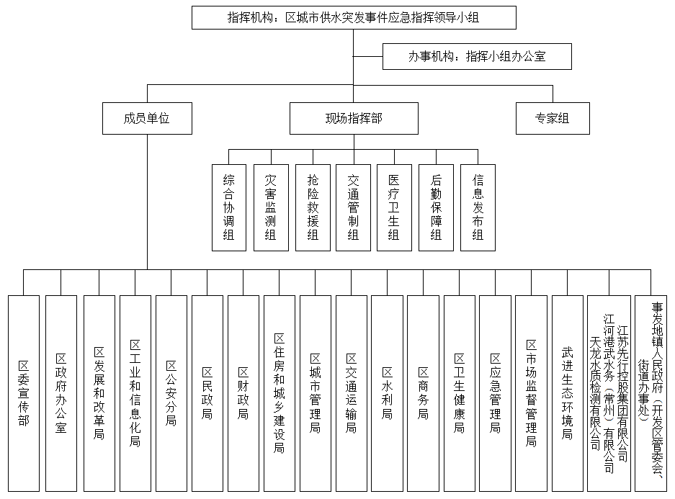

## 8.2 区城市供水突发事件信息报告流程图

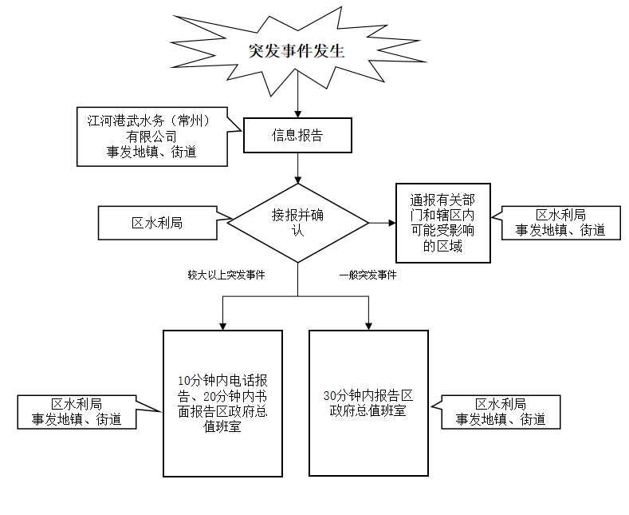

## 8.3 区城市供水突发事件应急响应流程图

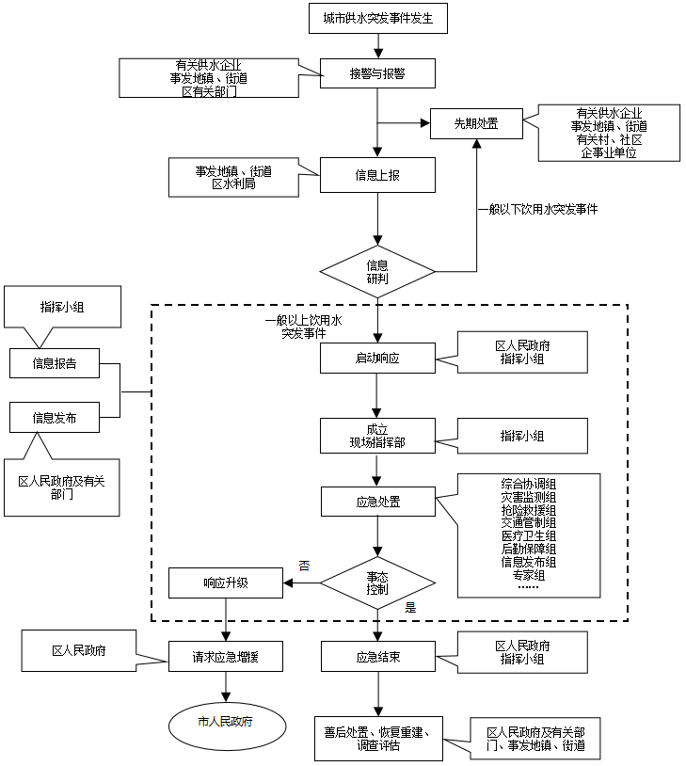

善后、重建、调查评估

区政府、镇人民政府（开发区管委会、街道办事处）